
Je sais lire l’heure.

Ecris l’heure indiquée sur les horloges.
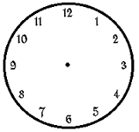

…………. …………. ………….

…………. …………. ………….
Dessine les aiguilles des horloges.

4 heures
midi et demi
3 heures

9 heures 30
11 heures
8 heures et demi
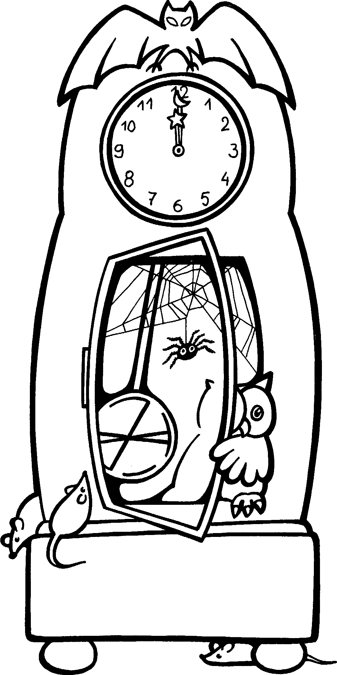
Les heures.

Départ. Arrivée.
Tom roule une heure
pour aller chez son ami.

Marie se promène
une demi-heure.

Le vol vers l’Espagne
dure 2 heures et demi.

Nous roulons 30 minutes
pour aller à l’école.
Le cours de gym de Marc
dure une heure et demi.
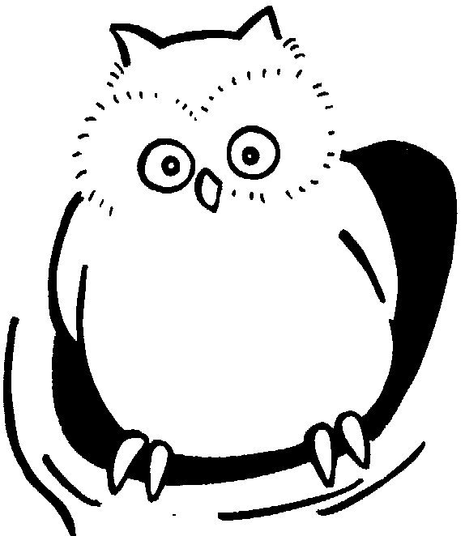
Je sais lire l’heure et la demi-heure.

- Complète.
Inès Maman
Papa va dormir à …….……

Inès va dormir à ………….
Papa Le chat
Le chat va dormir à ……….

Maman va dormir à ……….

- Colorie l’heure qui convient.
L’école commence à 8heures et demi.
Papa se lève à 10 heures.

Le cours de danse est à 14heures 30.
Je mange à midi.

